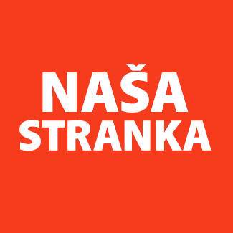
Politička organizacija građana „Naša stranka“

Općinski odbor Novo Sarajevo

Adresa: Zmaja od Bosne 55

Telefon: 033 492 399

E-mail: novosarajevo@nasastranka.ba

Bosna i Hercegovina

Federacija Bosne i Hercegovine

Kanton Sarajevo

Općina Novo Sarajevo

Općinsko vijeće Novo Sarajevo

n/r predsjedavajući, Robert Pleše

PREDMET: VIJEĆNIČKA INICIJATIVA

Poštovani_e,

Na osnovu člana 22. Poslovnika Općinskog vijeća Novo Sarajevo kojim se propisuje pravo vijećnika da podnosi inicijative, koje se odnose na rad Općinskog načelnika i službi za upravu u izvršavanju zakona, drugih propisa i općih akata Općinskog vijeća, kao i na rad institucija koje imaju javna ovlaštenja, upućujem vijećničku inicijativu kojom saniranje rasvjete u parku kod Catra za djecu i omladinu.

OBRAZLOŽENJE:

Jedan dio rasvjete radi navečer dok drugi ne radi, a drugi dio koji ne radi navečer zapravo radi po danu. Vjerovatno je neki kvar u pitanju. Pored toga, u fontani u istom parku, rasvjeta ne radi dobro - svjetla trepere i rade tokom cijelog dana. Slike u prilogu:

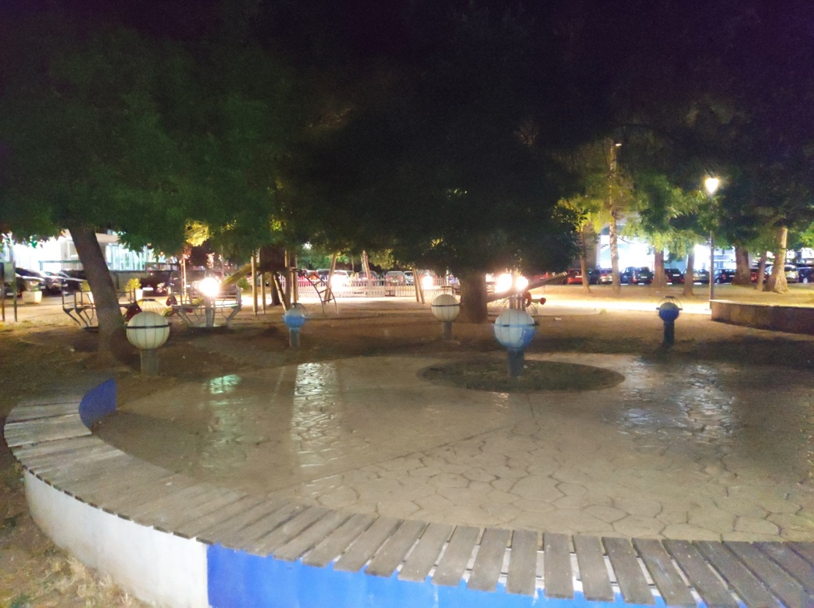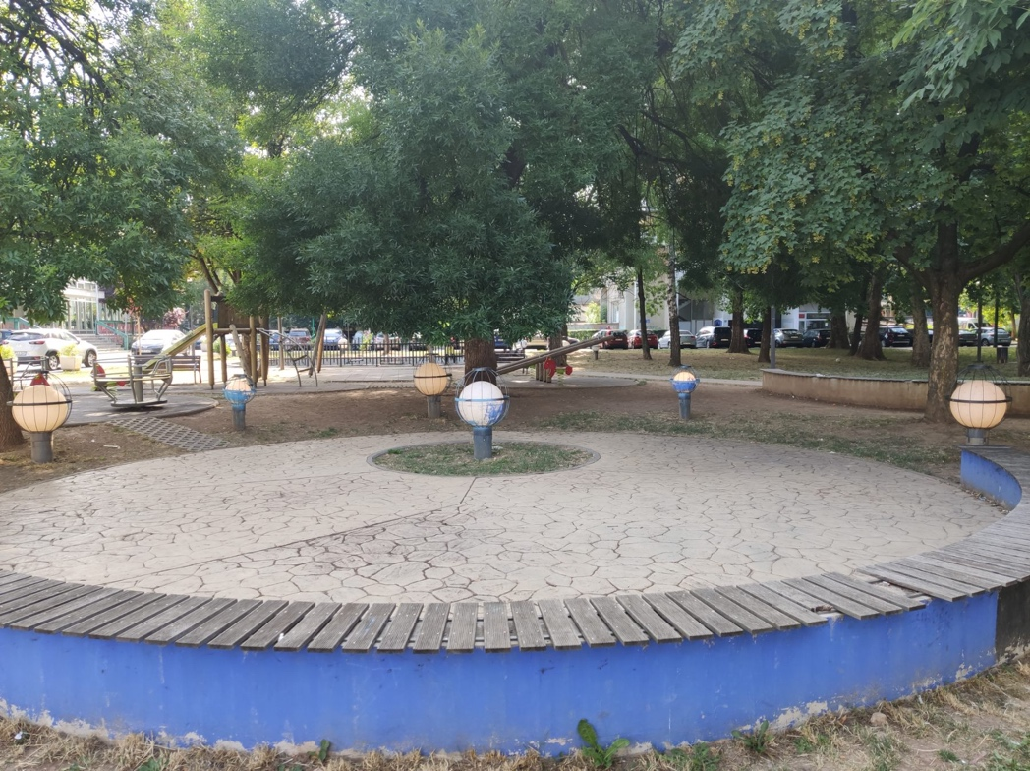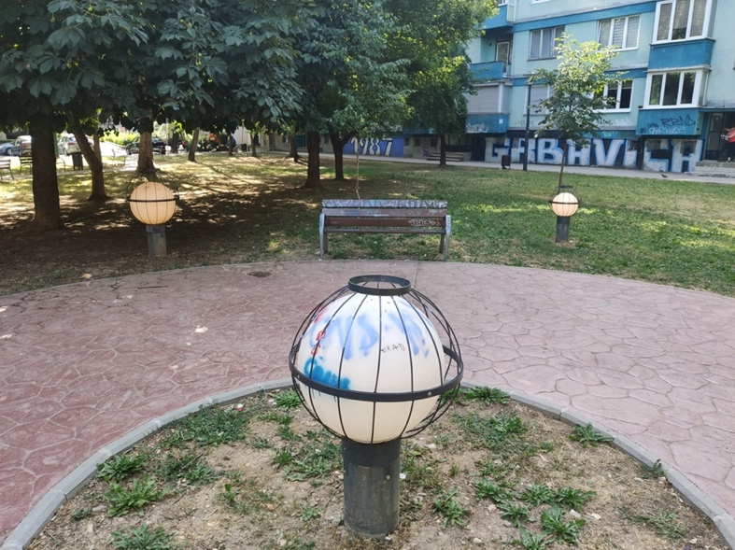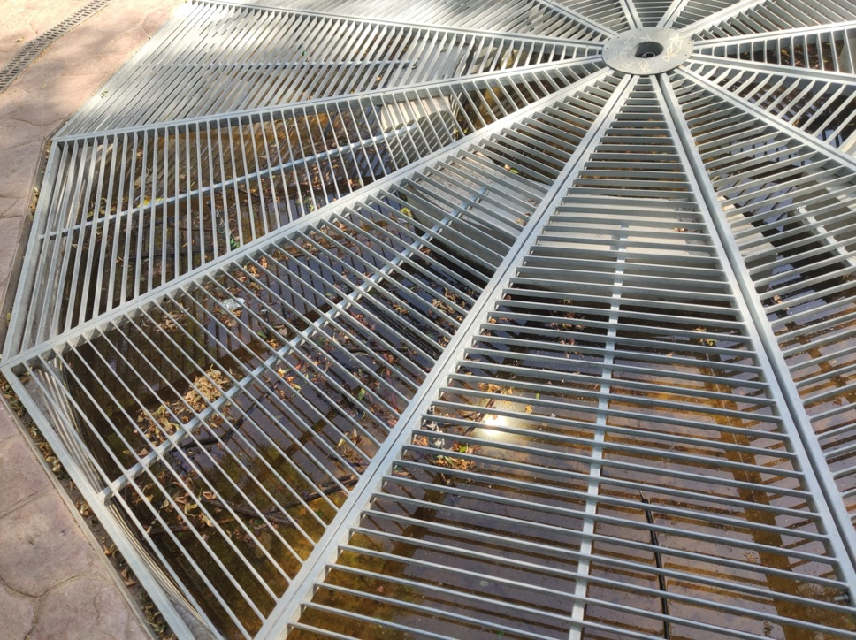

______________

Ahmed Kosovac

Klub vijećnika_ca Naše stranke

Sarajevo, 30.06.2022.

